VARIASI POWER SINAR UV PADA PROSES PENCETAKAN TANGAN PALSU MENGGUNAKAN MESIN 3D PRINTER JENIS RESIN

SKRIPSI

Diajukan Sebagai Salah Satu Dalam Rangka
Memulai Penyusunan Skripsi Jenjan S1
Program Studi Teknik Mesin

Oleh :
ROBI IHZA MAHENDRA
NPM. 6418500034

FAKULTAS TEKNIK DAN ILMU KOMPUTER
UNIVERSITAS PANCASAKTI TEGAL
2023

LEMBAR PERSETUJUAN

Skripsi yang berjudul “Variasi Power Sinar UV Pada Proses Pencetakan Tangan Palsu Menggunakan Mesin 3d Perinter Jenis Resin”

NAMA PENULIS : ROBI IHZA MAHENDRA
NPM : 6418500034

Telah disetujui oleh dosen pembimbing untuk dipertahankan dihadapan sidang dewan penguji skripsi Fakultas Teknik Universitas Pancasakti Tegal.
Hari : senin
Tanggal : 6 Februari 2023

Pembimbing 1 pembimbing 2

( Mustaqim, ST.,M.Eng ) ( M. Agus Shidiq,ST.,MT )
NIPY.9050751970 NIPY.20562111978

HALAMAN PENGESAHAN
Telah dipertahankan dihadapan sidang Dewan Penguji Skripsi Fakultas Teknik dan Ilmu Komputer Universitas Pancasakti Tegal.
Pada hari : Jum’at

Tangal : 5 Mei 2023

Ketua Sidang

(Rusnoto, ST.,M.Eng.) (…………………..)
NIPY.14054121974
Penguji Utama

(Galuh Renggani W, ST.,MT.) (…………………..)
NIPY.16262561981
Penguji I

(Mustaqim, ST.,M.Eng.) (…………………..)
NIPY. 9050751970

Penguji II

(M. Agus Shidiq, ST.,MT) (…………………..)
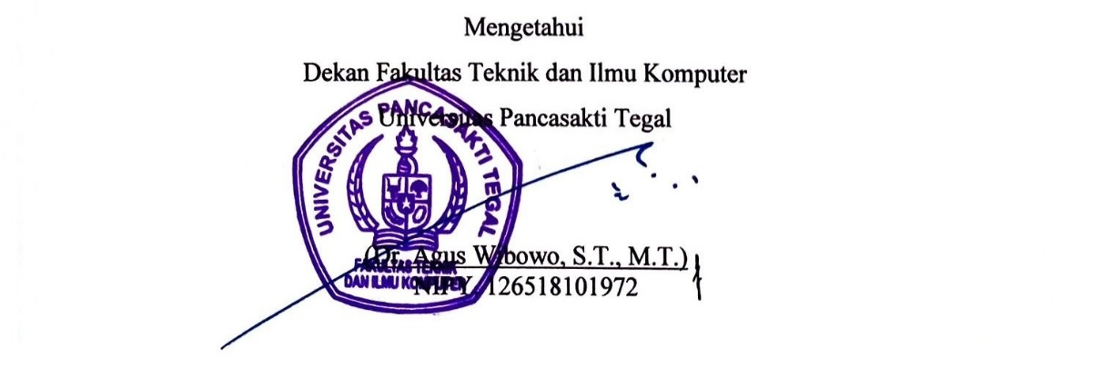
NIPY. 20562111978
Mengetahui
Dekan Fakultas Teknik dan Ilmu Komputer

(Dr. Agus Wibowo. ST., MT.)
NPY. 126518101972

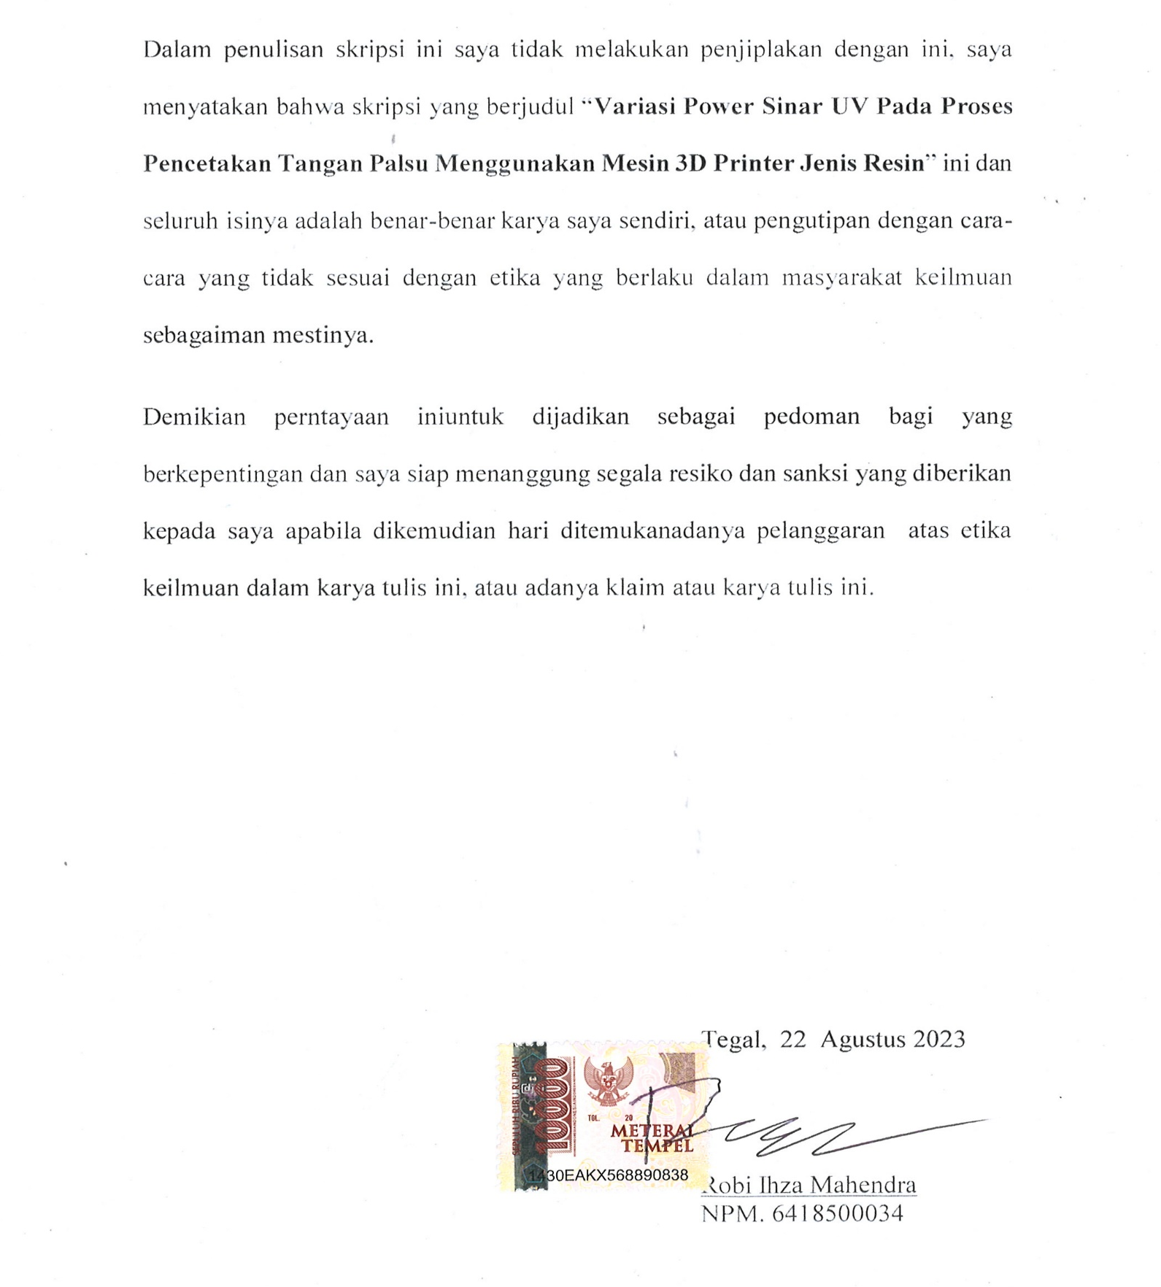
HALAMAN PERNYATAAN

MOTTO DAN PERSEMBAHAN
MOTTO
- Selama kita memiliki tekad dan tujuan yang kuat, pangkat dan jabatan tidaklah penting.
- Sabar itu tidak ada batasnya, kalau ada berarti tidak sabar
(Gus Dur).
- Yang terpenting kau melakukan sesuatu yang kau sukai!
(Monkey D Luffy).

PERSEMBAHAN

- Untuk seseorang yang nanya’in kapan sidang dan kapan wisuda, nih saya mau sidang dan lanjut wisuda mau ngasih apa!

KATA PENGANTAR
Alhamdulillahi Robbilalamin, puji syukur atas kehadirat Allah SWT, yang telah memberikan nikmat, rahmat dan hidayah nya, sehingga penulis dapat menyelesaikan Proposal Tugas Akhir atau Skripsi ini yang berjudul “Variasi Power Sinar UV Pada Proses Pencetakan Tangan Palsu Menggunakan Mesin 3d Printer Jenis Resin” Penyusun Proposal Tugas Akhir atau Skripsi ini untuk memenuhi syarat dalam rangka menyelesaikan studi sastra 1 (S1) prodi Teknik Mesin.
Untuk itu pada kesempatan ini penulis mengucapkan terima kasih kepada pihak yang telah mempantu penulis dalam membuat proposal ini yaitu kepada:
- Ayah dan Ibu dan keluarga tercinta yang selalu memberikan doa dan dukungan kepada penulis.
- Bapak Dr. Agus Wibowo, ST.,MT Selaku Dekan Fakultas Teknik dan Ilmu Komputer, Universitas Pancasakti Tegal.
- Bapak Hadi Wibowo, ST.,MT Selaku Ketua Prodi Fakultas Teknik Mesin.
- Bapak Irfan Santosa,ST.,MT Selaku Wali Dosen.
- Bapak Mustaqim, M.Eng Selaku Dosen Pembimbing I.
- Bapak M. Agus Sidiq, ST.,MT Selaku Dosen Pembimbing II.
- Ibu-Bapak Dosen dan Staf di Fakultas Teknik dan Ilmu Komputer Universitas Pancasakti Tegal.
- Teman-teman Kelas Teknik Mesin A yang selalu kompak dari semester 1 sampai sekarang dan udah membantu dalam penyusunan Proposal Skripsi.
- Serta semua pihak yang selalu membantu pembuatan proposal ini selesai semoga mendapatkan balasan yang berlipat ganda dari tuhanyang maha esa.
Penulis menyadari bahwa masih banyak terdapat kekurangan dalam penulisan proposal tugas akhir atau skripsi. Untuk itu kritik dan saran untuk pembaca sangat diharapkan untuk kesempurnaan proposal tugas akhir atau skripsi. Akhir kata dari penulis mengucapkan terim kasih atas untuk semuanya.
Tegal. Mei 2023
Robi Ihza Mahendra
NPM. 6418500034

ABSTRAK
ROBI IHZA M, 2023. “VARIASI POWER SINAR UV PADA PROSES PENCETAKAN TANGAN PALSU MENGGUNAKAN MESIN 3D PRINTER JENIS RESIN” Teknik Mesin Universitas Pancasakti Tegal 2023.
3d Printer Resin adalah mesin yang menampung tong resin cair fotosensitif dan memaparkan ke sinar UV LED lapis demi lapis untuk mengeraskan resin menjadi 3D. Teknologi ini disebut SLA stereolithography dan dapat memberikan cetakan 3D dengan detail yang sangat halus pada ketinggian lapisan 0,01mm. jenis 3D printer resin yaitu Stereolithography (SLA), Digital Ligth Processing (DLP), dan Liquid Crystal Display (LCD). Cara Kerja 3D Printer Resin adalah Setiap irisan dari file cetak diubah menjadi pola sinar ultraviolet (UV) yang bersinar dari bawah tangki resin cair. Fotopolimer mengering menjadi lapisan padat dan kemudian bed memposisikan ulang untuk lapisan berikutnya. Pengaruh power sinar uv dipenelitian ini adalah mendapat tambahan sinar ultraviolet pada waktu proses pencetakan lapis demi lapis yang disinari dengan ultraviolet itu sendiri.
Metode penelitian ini Penulis akan melakukan ekperimen variasi sinar ultraviolet (UV) terhadap hasil cetak pada proses di mesin 3D Printer Resin. Pada penelitian ini Penulis akan melakukan ekperimen variasi sinar ultraviolet (UV) terhadap hasil cetak pada proses di mesin 3D Printer. Pengujian ini dilakukan dengan varian power sinar UV (Sinar Ultraviolet) untuk mencari nilai uji bending dan uji dengan varian sinar UV power sebesar 100%, 90%, 80%.
Hasil pengujian bending specimen yang menerima beban paling besar yaitu sepesimen uv power 80% dengan rata-rata 350 KN, dengan tegangan bending dengan rata-rata 47.22 Mpa. Dan yang memiliki tegangan dan defleksi paling besar divariasi uv power 90% dengan rata-rata sebesar 49.75 Mpa (tegangan) dan 21.41 mm (defleksi). Hasil pengujian Tarik specimen yang menerima gaya/beban paling besar yaitu di variasi uv power 90% sebesar dengan rata-rata 660 KN dan specimen yang menerima tegangan paling besar yaitu di specimen uv power 90% dengan nilai rata-rata 36.3 Mpa, sedangkan specimen yang menerima regangan paling besar yaitu di specimen uv power 80% sebesar dengan nilai rata-rata 12.99% dengan perubahan panjang dengan rata-rata sebesar 6.49 mm. untuk modulus elastisitas yang memiliki nilai terbesar yaitu di variasi uv power 90% dengan nilai rata-rata 3.17 Mpa.

Kata kunci : 3D Printer Jenis Resin, UV Power, Uji Bending, Uji Tarik

ABSTRACT
ROBI IHZA M, 2023. “VARIATION OF UV RIGHT POWER IN THE PRINTING PROCESS OF FAKE HAND USING A RESIN TYPE 3D PRINTER MACHINE” Mechanical Engineering, University of Pancasakti Tegal 2023.
A Resin 3d Printer is a machine that holds a vat of photosensitive liquid resin and exposes it to UV LED light layer by layer to harden the resin into 3D. This technology is called SLA stereolithography and can provide extremely fine detailed 3D prints at a layer height of 0.01mm. types of resin 3D printers namely Stereolithography (SLA), Digital Light Processing (DLP), and Liquid Crystal Display (LCD). How a 3D Printer Resin Works: Each slice of the printed file is converted into a pattern of ultraviolet (UV) light that shines from beneath a tank of molten resin. The photopolymer dries into a solid layer and then the bed repositions for the next layer. The effect of UV light power in this study is getting additional ultraviolet light during the layer-by-layer printing process which is irradiated with ultraviolet itself.
In this research method, the author will conduct an experiment with variations in ultraviolet (UV) light on the printed results in the 3D Printer Resin machine. In this study, the author will conduct experiments on variations of ultraviolet (UV) rays on printouts in the 3D printer process. This test was carried out with a UV light power variant (Ultraviolet Ray) to find the value of the bending test and a test with a UV power variant of 100%, 90%, 80%.
The test results for the bending specimen that received the greatest load were 80% uv power specimens with an average of 350 KN, with an average bending stress of 47.22 MPa. And the one with the greatest stress and deflection varies 90% uv power with an average of 49.75 MPa (voltage) and 21.41 mm (deflection). The results of the Tensile test The specimen that received the greatest force/load was at 90% uv power variation with an average of 660 KN and the specimen that received the greatest stress was at 90% uv power specimen with an average value of 36.3 MPa, while the specimens that received the greatest strain, namely in the 80% uv power specimen with an average value of 12.99% with a change in length with an average of 6.49 mm. for the elastic modulus which has the greatest value, namely at 90% uv power variation with an average value of 3.17 MPa.

Keyword : 3D Printer Resin Type, UV Power, Bending Test, Tensile Test

DAFTAR ISI
Contents
LEMBAR PERSETUJUAN ii
HALAMAN PENGESAHAN iii
HALAMAN PERNYATAAN iv
MOTTO DAN PERSEMBAHAN v
KATA PENGANTAR vi
ABSTRAK vii
ABSTRACT ix
DAFTAR ISI xi
DAFTAR GAMBAR xiii
DAFTAR TABEL xv
BAB I 1
PENDAHULUAN 1
A. Latar Belakang 1
B. Batasan Masalah 4
C. Rumusan Masalah 4
D. Tujuan 5
Tujuan di penelitian ini ada beberapa yakni sebagai berikut: 5
E. Manfaat 5
Manfaat dipenelitian ini adalah: 5
F. Sistematika Penulisan 5
BAB II 7
TINJAUAN PUSTAKA 7
A. LANDASAN TEORI 7
1. 3D Printer. 7
2. Jenis-jenis 3D Printing. 8
3. Cara Kerja 3D Printing . 11
4. 3d Printer Resin. 12
5. Jenis-jenis 3D printer resin. 12
6. Cara Kerja 3D Printer Resin. 18
7. Tangan. 18
8. Pengertian Sinar UltraViolet (UV). 21
9. Jenis-Jenis Sinar Ultraviolet. 22
10. Uji Bending (Kelenturan) dan Uji Tarik. 23
B. TINJAUAN PUSTAKA. 26
BAB III 40
METODOLOGI PENELITIAN 40
A. Metode Penelitian 40
B. Waktu dan Tempat Penelitian 40
C. Instrumen Penelitian 42
D. Cara Menyeting Uv Power 48
E. Desain Spesimen. 50
F. Prosedur Penelitian 51
G. Metode Analisa Data 51
H. Diagram Alur Penelitian 54

DAFTAR GAMBAR
Gambar 1. 1: data berdasakan ragam disabilitas 1
Gambar 1. 2: tangan palsu manual 2
Gambar 1. 3: tangan palsu elektrik 2
Gambar 2. 1: stereolithography 12
Gambar 2. 2: digital light processing 14
Gambar 2. 3: licuid crystal display 16
Gambar 2. 4: struktur tangan (Brydson, 2007) 19
Gambar 2. 5: standard amputate type (Aylesworth, 1992) 20
Gambar 3. 1: 3D printer jenis resin tipe LCD 42
Gambar 3. 2: laptop 44
Gambar 3. 3: memori usb 44
Gambar 3. 4: adaptor daya 45
Gambar 3. 5: saringan 45
Gambar 3. 6: scraper 46
Gambar 3. 7: sarung tangan 46
Gambar 3. 8: kunci L 47
Gambar 3. 9: cairan alkohol 47
Gambar 3. 10: Beige flex 48
Gambar 3. 11: menu 3d printer jenis resin 48
Gambar 3. 12: tools 3d printer jenis resin 49
Gambar 3. 13: tools ke2 3d printer jenis resin 49
Gambar 3. 14: exposure time 3d printer jenis resin 50
Gambar 3. 15: spesimen uji bending ASTM D 790-02 50
Gambar 3. 16: spesimen uji tarik ASTM D 638-V 51
Gambar 4. 1: specimen sebelum uji bending Error! Bookmark not defined.
Gambar 4. 2: specimen sesudah uji Tarik Error! Bookmark not defined.
Gambar 4. 3: grafik uji bending Error! Bookmark not defined.
Gambar 4. 4: digram uji bending Error! Bookmark not defined.
Gambar 4. 5: specimen sebelum uji Tarik Error! Bookmark not defined.
Gambar 4. 6: spesimen sesudag uji Tarik Error! Bookmark not defined.
Gambar 4. 7: grafik uji Tarik Error! Bookmark not defined.
Gambar 4. 8: diagram uji tarik Error! Bookmark not defined.

DAFTAR TABEL
Tabel 3. 1: jadwal penelitian 41
Tabel 3. 2: spesifikasi alat 43
Tabel 3. 3: data pengujian bending 52
Tabel 3. 4: data pengujian tarik 53
No table of figures entries found.

BAB I

PENDAHULUAN

Latar Belakang
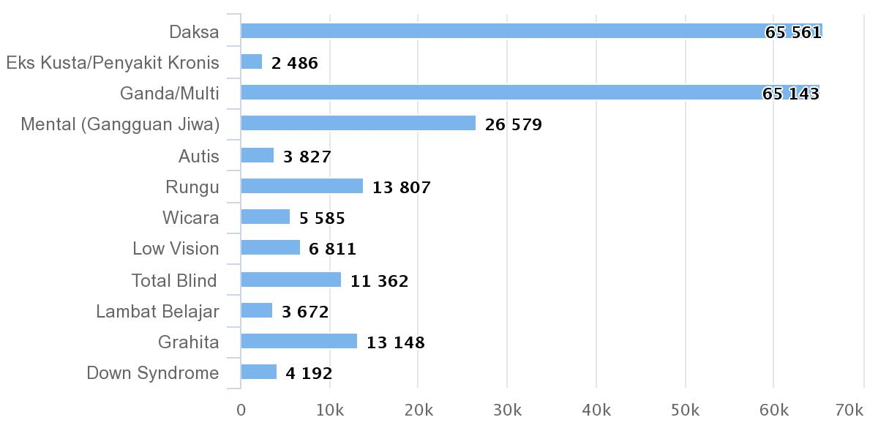
Bagi data sensus nasional dinas pusat statistic tahun 2020 jumlah penyandang Disabilitas (cacat) di Indonesia menjangkau kurang lebih 22.500.000,- jiwa maupun dekat 5% dari jumlah penghuni sebesar 270.200.000,- jiwa (BPS, 2020).

Gambar 1. 1: data berdasakan ragam disabilitas
Sumber: (https://simpd.kemensos.go.id)
Oleh lantaran itu keperluan bakal perkakas dukung buat orang cacat semacam cacat pada tangan serta kaki banyak diperlukan di Indonesia. lamun, buat pengidap cacat kaki di Indonesia perkakas dukung berjalan gampang dicari mulai dari bangku gelindingan, penumpu serta lain-lain. buat pengidap cacat tangan di Indonesia perkakas dukung pengidap cacat sedikit variasinya. sebaliknya yang banyak di pasaran cuma bertugas selaku pemanis saja, yakni semacam tangan tanpa ada guna yang lain..
sesungguhnya banyak tipe tangan ilegal dari yang pedoman hingga yang mekanik-listrik. ilustrasi yang pedoman ialah tangan ilegal (lukisan 2), tangan ilegal elektrik ialah tangan ilegal dengan motor serta mempunyai penapisan (lukisan 3). buat lebih jelasnya sanggup ditinjau di dasar..
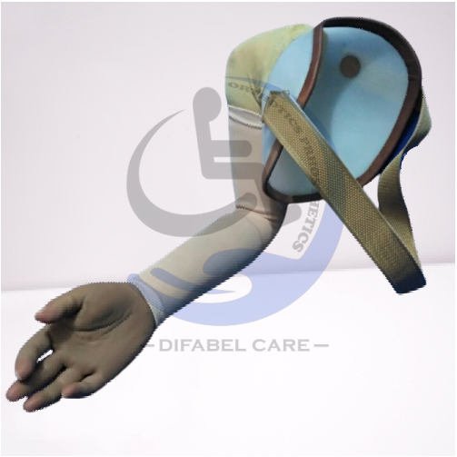

Gambar 1. 2: tangan palsu manual
(sumber:https://difabelcarekakipalsu.com/product/detail/Tangan_Palsu_Tepat_Bahu_%28Glove_Silicon%29)
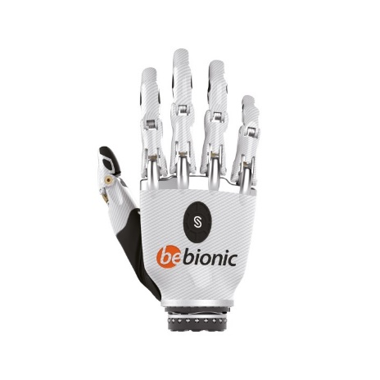

Gambar 1. 3: tangan palsu elektrik
(sumber:https://www.ottobock.id/id/produk/tangan_palsu/tangan/tangan-bebionic)
Pemanfaatan personel badan ilegal serupa tangan ilegal sungguh dibutuhkan untuk penyansertag disabilitas yang kehilangan tangan akibat kecelakaan/penyakit alhasil digeluti memotong, akibat mereka tidak mampu lagi memakai tanganya lagi. tetapi tangan ilegal yang banyak dipakai cuma berperan selaku aksesoris badan yang tidak mampu digerakkan.
(Nur Akhfrido) pemograman serta Pembuatan Tangan ilegal selaku perkakas sokong Orang Cacat. memakai prosedur yang dipakai pada pembuatan tangan ilegal ini hand lay up adalah resin langsung dituangkan pada keluaran setelah itu berikan titik berat sekalian meratbakalnya memakai kuas, menyablon tangan ilegal bermateri agregat, serta pemasangan mekanik.Dengan ini diharapkan tangan ilegal yang mampu dipakai guna mengambil benda dengan anggaran pembuatan yang relatif ekonomis.
serta guna mengahasilkan cap tangan ilegal yang lebih akurasi, lebih kilat dalam teknik pencetakan alkisah dalam studi ini aku sebagai juru tulis menmaanfaatkan teknik ataupun perkakas 3d printer kelas resin akibat lebih kilat dalam teknik pencetakaannya, serta pengeringannya.
Metode yang akan dipakai dipenelitian ini memakai perkakas 3d printer kelas resin serta bahan yang di gunakan adalah resin fleksibel, dengan teknologi Stereolithography (SLA) yang menggunakan pergerakan terang UV guna memadatkan enceran resin, melewati teknik yang dituturkan fotopolimerisasi.
Disebagian besar printer SLA, pangkal sinar ini ialah LED UV yang mencorong melewati panel LCD yang membolehkan separuh sinar menempuh serta membatasi yang lain. kala terang UV bocor hal susunan resin, itu mengeraskan/memadatkan plastic pada program build yang beraksi sebagai vertical dan mengungkapkan lebih banyak resin cair guna membuat subjek banjar untuk banjar..

Batasan Masalah
Batasan masalah pada penelitian ini :
- Mencetak tangan palsu dari ujung jari sampai pergelangan tangan.
- Menggunakan mesin 3d printer Resin.
- Menggunakan resin flexsibel yang khusus untuk mesin 3D Printer Resin.
- Variasi power sinar UV di 100%, 90%, 80%.
- Menggunakan dua pengujian yaitu uji Bending dan uji Tarik.

Rumusan Masalah
Beberapa rumusan masalah yang ada di penelitian ini :
- Bagaimana pengaruh variasi power sinar uv 100%, 90% dan 80% terhadap nilai uji bending (kelenturan) dengan bahan resin fleksibel.
- Bagaiman pengaruh variasi power sinar uv 100%, 90% dan 80% terhadap nilai uji Tarik dengan bahan resin fleksibel.

Tujuan

Tujuan di penelitian ini ada beberapa yakni sebagai berikut:
- Untuk mengetahui nilai uji bending (kelenturan) dengan variasi uv power 1005, 90% dan 80% untuk membuat tangan palsu.
- Untuk mengetahui nilai uji tarik dengan variasi uv power 1005, 90% dan 80% untuk membuat tangan palsu.

Manfaat

Manfaat dipenelitian ini adalah:
- Di penelitian ini tdk memerlukan cetakan tangan untuk membuat tangan palsu tersebut.
- Tidak memerlukan banyak bahan untuk membuat tangan palsu, hanya memerlukan resin khusus 3d printer dan alat 3d printer jenis resin.
- Tidak memerlukan banyak waktu untuk proses pengeringan.
- Membantu orang yang menyandang disabilitas (cacat) tangan.

Sistematika Penulisan
Ada beberapa langkah dalam penulisan skripsi ini yang terdiri dari dari beberapa bagian, yaitu :
BAB I PENDAHULUAN
Bab ini memuat latar belakang masalah, batasan masalah, rumusan masalah, tujuan dan manfaat penelitian, serta penulisan.

BAB II LANDASAN TEORI DAN TINJAUAN PUSTAKA
Bab ini menjelaskan tentang landasan teori yang akan di gunakan untuk penelitian dan tinjauan pustaka yang berisi tentang penelitian-penelitian yang sebelumnya yang berkaitan dengan judul.
BAB III METODOLOGI PENELITIAN
Bab ini berisi metode penelitian, waktu dan tempat penelitian, populasi,sampel dan teknik pengambilan sampel, metode pengumpulan data, metode analysis data, dan diagram alur penelitian.
BAB IV HASIL PENELITIAN DAN PEMBAHASAN
Bab ini berisi tentang pengolahan data hasil penelitian yang di teliti oleh penulis dan hasil pembahasannya.
BAB V PENUTUP
Bab ini berisi tentang kesimpulan dari hasil penelitian Variasi Power Sinar Uv Pada Proses Pencetakan Tangan Palsu Menggunakan Mesin 3d Printer Jenis Resin.
DAFTAR PUSTAKA
Berisi tentang refrensi-refensi dalam penelitian.
LAMPIRAN
Berisi lampiran-lampiran yang berhubungan dengan penelitian.

BAB II

TINJAUAN PUSTAKA

LANDASAN TEORI

3D Printer.
3D Printer yakni teknologi yang dibentuk kesatu kali oleh Chuck Hull dari 3D systems Crop ditahun 1980-an. semenjak dipakai dengan cara lapang dibermacam negeri. 3D printing spesial buat sanggup menciptakan struktur 3 format. Mesin printing itu mempunyai kecangihan spesial, ialah sanggup mengulir objek yang selevel wujudnya dengan ilustrasi pterdapat pemograman dalam semacam aplikasi, pastinya dalam 3D (tidak lagi hingga mengulir ilustrasi di menurut kertas saja).
Teknologi 3D printing membawa pergantian besar pada negeri. Teknologi yang jua diketahui dengan penyebutan Additive layer manufacturing sesungguhnya telah ada semenjak tahun 1980-an. 3D Printing ialah semacam inovasi hangat dalam negeri teknologi. pintasan ini amatlah popular di segenap penggalan negeri, paling utama digolongan akabuats serta industry. timbulnya teknologi 3D printing amat mempengaruhi pada sebagian segi industry, paling utama dari bidang ekonomi. Rapid prototyping pada unsur montir dengan tata cara-teknik serta daya muat penciptaan yang ringan dalam mempenciptaan yang ringan dalam memproduksi prototype dengan kilat.
Cara 3D printer mendirikan pokok 3 format dari tiruan computer-aided design (CAD), lazimnya dengan menaikkan materi saf buat saf dengan cara berturut-turut, seperti itu faktornya beliau jua diujarkan aditif manufakturing, tidak kayak permesinan konvensional, pengecoran serta penempaan prosedur, dimana materi dihilangkan dari sangu peralatan (subtraktif manufaktur) alias dituangkan ke dalam keluaran serta dibentuk dengan teknik mati, tekan serta pemukul. sebutan "pencetakan 3D" meliputi berbagai prosedur di mana materi berasosiasi alias dipadatkan dibawah pengawasan pc buat menciptakan pokok 3 format, dengan materi yang ditambahkan bersama-sama (kayak partikel cair alias butiran bubuk disatukan bersama-sama), lazimnya saf demi susunan. Pada 1990-an, teknik pencetakan 3D disangka cuma sesuai buat produksi prototipe fungsional alias estetika serta sebutan yang lebih pas buat itu yakni rapid prototyping.

Jenis-jenis 3D Printing.
semacam namanya 3D Printing yakni serupa cara menerbitkan guna menciptakan sebuah yang didesign dalam tatanan 3 sukatan. rata-rata mesin printing eksklusif. terlihat sebagian jenis-jenis 3D printing yang dibubuhkan selaku lapang, bagus dalam negeri perusahaan, otomotif, arsitektur, maupun kedokteran. kelas 3D printing itu antara lain:
- Stereolithography (SLA)
yaitu kategori 3D printing yang original sebab lazim pada printer 3d awal semenjak tahun 1980-an. Kinerjan khas adalah dengan teknik mengacu sebanjar atas lapis material yang ditumpuk dengan cara berturut-turut dekati mewujudkan bangun yang di idamkan.
- Selective Laser Sintering (SLS)
Tipe yang kedua ini ada kesesuaian tatanan serta teknik aktivitas dengan kategori SLA. Perbedaannya terdapat pada material yang dibubuhkan guna membangun catakan. apabila SLA menggunakan enceran, Selective Laser Sintering memakai material abuk yang berbahan dasar kaca, nilon, terlebih keramik.
Disbanding dengan SLA, kelas ini memiliki orang cadang yang lebih kokoh walaupun hasil alhasil mengarah agresif. tipe 3D printing ini sungguh sesuai guna memproduksi entitas yang berpola oleh material yang bervariasi.
- Fused Depositioan Modeling (FDM)
FDM maupun sanggup diterjemahkan selaku Permodelan Deposisi himpunan ialah model 3D Printing yang pencetakannya memakai material berbahan palsti. Dibanging kategori lain, FDM ialah kategori yang setidaknya cermat dana, ramah area, serta saat cetaknya relative capat. Kekurangannya ialah rataan hasilnya sedikit keras serta kurang kokoh sebab diciptakan dari palstik. kategori ini yakni yang setidaknya banyak dibubuhkan oleh industri terkemuka kayak Nestle, Hyundai, Dial, dan lain-lain. pemakaian FDM ini rata-rata dalam rajah membikin prototype produk.
- Digital Light Processing (DLP)
DLP alias Pemprosesan sinar Digital mempunyai keselarasan dengan model SLA karna sama-sama mengunhendak material resin plastic cair yang akan membeku kalau terhampar sorot. Perbedaannya berada pada model sorot yang dikenakan, SLA mengenakan UV, sementara itu DLP mengenakan layer proyektor dengan pemancaran digital.
- Electronic Beam Melting (EBM)
Adalah kelas lain dari manufaktur aditif guna bagian-bagian metal. materi yang dipakai dalam EBM ialah abuk metal yang dipakai guna mengencerkan abuk metal yang melebur serta menjadikan susunan bagian 3D. berlawanan dengan SLS, EBM dipakai guna mengencerkan abuk metal seluruhnya. prosedur ini umumnya dijalani dibawah temperatur besar sampai 1000°C.
Prosedur EBM cukup lelet serta mahal, melainkan itu keterbatasan materi jua sebagai kekuranga sistem ini, maka EBM tidak semacam itu popular walaupun tengah dipakai dalam separuh metode manufaktur.
- Selective Laser Melting (SLM)
Adalah cara yang serta memakai data CAD 3D selaku akar serta mewujudkan pokok 3D dengan memakai cahaya laser energi mahal yang melebur. metal yang mampu buat SLM terhitung stainless steel, titanium, krom kobalt serta alumunium. sistem pengukuran ini dengan cara lebar diimplementasikan pada bagian-bagian geometrid an rupa lingkungan dengan dataran serta saluran.

Cara Kerja 3D Printing .
3D Printing dari namanya ialah membukukan suatu/barang dengan wujud 3 sudut pandang (3D) alias kelihatan jelas. metode aktivitas printer 3D ialah dengan memasukan data hasil rancangan/cethendak dari aplikasi eksklusif 3D printer yakni CAD, rancangan yang telah terbuat dimasukan ke bagian perinter 3D. sehabis itu printer 3D hendak membaca desain itu serta hendak melelehkan materi plastic yang telah tersambung ke dalam botol serta hendak membikin susunan dari hitam plat metal, dimana materi plastic itu akan membeku sehabis terhantam atmosfer.

prosedur ini diujarkan FDM (Fused Depositional Modeling) dimana susunan 3 sudut pandang (3D) itu dengan membukukan kawasan yang sesuai, berlapis-lapis memakai plastic cair diarea yang sesuai selaku berulang-ulang.

3d Printer Resin.
3d Printer Resin yaitu mesin yang menampung tong resin cair fotosensitif serta menguraikan ke UV LED limpit untuk limpit buat memadatkan resin sebagai 3D. Teknologi ini dituturkan SLA stereolithography serta mampu memberikan lembaran 3D dengan perinci yang amat lirih pada ketinggian susunan 0,01mm.

Jenis-jenis 3D printer resin.
Jenis 3D printer resin yaitu Stereolithography (SLA), Digital Ligth Processing (DLP), dan Liquid Crystal Display (LCD).
- Stereolithography (SLA)
Gambar 2. 1: stereolithography
(sumber: https://www.creality3dofficial.com/blogs/news/what-are-sla-dlp-and-lcd-resin-3d-printers-what-are-their-molding-principles-and-differences)

SLA yaitu dari "Stereo Lithography Apparatus". cahaya laser menguraikan wujud susunan awal entitas pada dasaran resin fotosensitif cair, serta seterusnya program pembentukan turun pada jarak khusus, serta seterusnya susunan yang dipulihkan direndam dalam resin cair. akibatnya, sehabis menghasilkan prototipe dari resin,
akhirnya dipulihkan serta seterusnya dipoles, dilapisi, dicat maupun diwarnai guna mendapati produk yang di impikan.
profit dari pemrosesan SLA:
- Akurasi pemrosesan yang mulia, mampu menyentuh 0,1mm.
- Ini mampu memproduksi wujud yang lingkungan (kayak bagian beruang) serta paling utama bagian yang cakap (kayak perhiasan, kerajinan tangan, dan lainnya.), sesuai guna marga casertag serta mainan lampas kayak telepon selular, radio, walkie-talkie, tikus, serta perumahan perusahaan elektronik berteknologi mulia, rumah tangga alias miniatur, sepeda motor, marga casertag alias replika mobil, perlengkapan kedokteran, dll.
- Kekilatan pembuatan marga c memiliking cepat, dan mampu melaksanakan pemindaian bertumpuk 0,1-0,15mm.
- Kualitas permukaannya cakap, mampu menciptakan perinci yang amat lampas dan bentuk bilik kecil, gampang pasca-pemrosesan.
- Pemrosesan telah ada, banyak perinci yang tidak mampu diproses oleh CNC mampu diproses, akibatnya kurangi berat operasi pasca-pemrosesan.
- Digital Light Processing (DLP)
Gambar 2. 2: digital light processing
(sumber: https://www.creality3dofficial.com/blogs/news/what-are-sla-dlp-and-lcd-resin-3d-printers-what-are-their-molding-principles-and-differences)
DLP adalah singkatan dari "Digital Light Processing", yang yakni pemrosesan sinar digital, ialah gejala sketsa patut diproses sebagai digital saat sebelum sinar diproyeksikan muncul.
Prinsipnya yaitu memintasi asal muasal dingin yang dipancarkan oleh bohlam UHP melewati lensa kondensor, serta mengenakan Rod guna membuat serupa. yang diproses memintasi gelindingan warna guna memisahkan selaku RGB 3 warna (alias RGBW) menuntut lebih banyak warna), terus antisipasikan warna dari lensa pada chip DMD, serta kesimpulannya pantulan dicitrakan pada layar antisipasi melewati lensa proyeksi.
Keuntungan dari proyektor DLP:
- Dari ujung penglihatan teknis, proyektor DLP paling utama mempunyai 3 keistimewaan: kontras asli yang atas, miniaturisasi mesin, serta deretan optik kategori tertutup;
- Chip DMD memakai sistem kegiatan mekanis, kepiawaian pengawasan aktivitas lensa lebih atas, serta akal kontras native yang lebih atas diharapkan;
- Proyektor DLP memakai prinsip reflektif, yang lebih cakap buat proteksi mata;
- Chip DMD memakai susunan semi konduktor, serta lensa tidak gampang ditukar begitu banyak masa bekerja pada hawa atas,
alhasil proyektor DLP memakai deretan optik tertutup buat kurangi kayanya masuknya serdak.
- Liquid Crystal Display (LCD)
Gambar 2. 3: licuid crystal display
(sumber: https://www.creality3dofficial.com/blogs/news/what-are-sla-dlp-and-lcd-resin-3d-printers-what-are-their-molding-principles-and-differences)
LCD adalah singkatan dari “Liquid Crystal Display”. serupa dengan namanya, ini yaitu proyektor kristal cair. Ini yaitu panel kristal cair warna merah, hijau, serta biru, yang disebarkan dengan pelebaran lensa serta kaca. asal muasal dalam proyektor LCD yaitu lampu halogen metal ataupun UHP (pangkal dingin).

Jadi berkaitan dengan "pencetakan 3D yang memulihkan ", salah satu intinya yaitu pemecahan di dekat perkara pangkal , tercantum alat lunak, otomatisasi, aplikasi, serta banyak perkara pendukung di pabrik. perkara inti yang lain yaitu resin, yang yakni teknologi inti lain pula serta amat berarti.
Keuntungan LCD:
- Akurasi agung: sungguh gampang guna mendekati kecermatan pesawat 100 mikron, yang lebih bagus dari teknologi SLA keturunan awal serta setingkat dengan teknologi DLP desktop kali ini.
- Harga hemat: paling utama menyamakan SLA serta DLP dari teknologi keturunan sebelumnya, perbandingan harga-kinerja ini amat luar umum. rupa simpel: karna tidak tampak galvanometer laser ataupun modul prediksi, strukturnya amat simpel, gampang dirakit serta dirawat
- Resin lazim: karna lampu lingkungan 405nm, seluruh resin DLP ataupun sebelah besar resin fotokurator selaku teoritis berkena. cukup berhati-hatilah dengan resin tertentu SLA khusus, belum mesti kompatibilitas yang bagus, lebih-lebih cemas kurang sinar.
- Kekilatan pencetakan cepat: mengecap banyak bagian selaku bertepatan tanpa mempertaruhkan kesigapan, karna ini selevel dengan teknologi DLP, yang adalah basis cahaya pembuat dataran.

Cara Kerja 3D Printer Resin.
Semua 3D printer resin mengenakan fisika dasar yang sepadan guna mengganti resin cair selaku padat. tiap keratan dari file sablon diganti selaku pola ultraviolet (UV) yang bercahaya dari dasar gentong resin cair. Fotopolimer mengering selaku susunan padat serta selanjutnya bed memposisikan olak unruk susunan selanjutnya.
Disebagian besar printer resin, tempat bed diawali dengan ketinggian satu susunan di karena asal muasal dibawah tangka. Bed mengangkut susunan anyar dipadatkan dari dasar tangka ketika susunan itu naik ke ketinggian susunan lain guna membawa lebih banyak resin guna susunan berikutnya.

Tangan.
Tulang tangan berpola berdasarkan tulang-tulang pergelangan tangan, telapak tangan, serta jemari tangan. Tangan disusun oleh karpal skafoid, lunate, triquetrum, pisiform, trapesium, trapesoid, kapitatum, hamate. Telapak tangan (metakarpal) terdiri dari bagian dasar, batang, serta kepala. jemari tangan terdiri dari 3 ruas, hanya mama jemari yang memiliki 2 ruas.
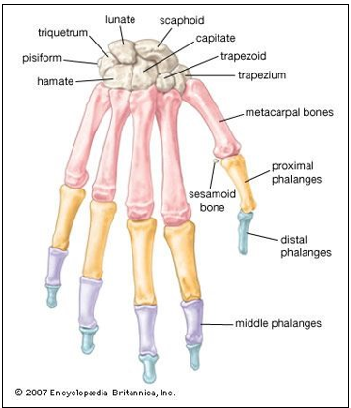
Gambar 2. 4: struktur tangan (Brydson, 2007)
Kelainan serta hambatan pada tulang mampu mengacaukan teknik aktivitas yang wajar. keganjilan serta hambatan pada tulang mampu berlangsung lantaran kekurangan gizi D, penyakit, musibah maupun lantaran Kerutinan yang salah dalam masa lama. musibah yang parah mampu mengakibatkan memotong, memotong mampu berarti sebuah kondisi kehilangan setengah maupun semua unit garit maupun menampakkan sebuah metode operasi.
sebab itu memotong dikalangankan karena 2 kelompok ialah memotong kongenital serta memotong operasi. Pada memotong kongenital kehilangan unit garit dikarenakan hambatan oleh pembuatan unit yang dibawa semenjak lahir, lagi memotong operasi ialah metode pemotongan yang memotong tulang.
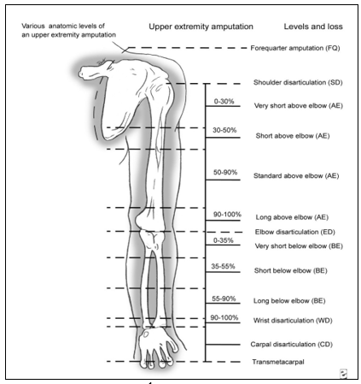
Gambar 2. 5: standard amputate type (Aylesworth, 1992)
Di Amerika Serikat fakta statistik memberitahukan kebiasaan memotong yang berbagai macam mulai dari 350.000-1 juta, dengan kecelakaan antara 20.000 hingga 30.000 pertahun. umur puncak kecelakaan memotong yaitu 50-75 tahun serta lebih-lebih bersangkutan dengan penyakit pembuluh darah dengan ataupun tanpa diabet mellitus.
Pada geng umur baru memotong dikarenakan sebab tekanan mental ataupun sekuelenya. Pada anak-anak, 60% dikarenakan oleh sebab memotong kongenital serta memotong operasi kebanyakan dikarenakan sebab tekanan mental ataupun kebrutalan. kurang lebih 75% memotong terjalin pada cowok. cakap memotong yang terjalin sebab profesi, penyakit serta pemicu lain, insidennya lebih atas pada cowok. 85% memotong terjalin pada ekstremitas dasar. gara-gara seperti itu ilmu prostetik amat tumbuh di Indonesia guna lebih jelasnya tentang ilmu prostetik hendak diulas pada laman selepas itu
Pada geng umur baru memotong dikarenakan sebab tekanan mental ataupun sekuelenya. Pada anak-anak, 60% dikarenakan oleh sebab memotong kongenital serta memotong operasi kebanyakan dikarenakan sebab tekanan mental ataupun kebrutalan. kurang lebih 75% memotong terjalin pada cowok. cakap memotong yang terjalin sebab profesi, penyakit serta pemicu lain, insidennya lebih atas pada cowok. 85% memotong terjalin pada ekstremitas dasar. gara-gara seperti itu ilmu prostetik amat tumbuh di Indonesia guna lebih jelasnya tentang ilmu prostetik hendak diulas pada laman selepas itu.

Pengertian Sinar UltraViolet (UV).
Ultraviolet yakni radiasi elektromagnetis pada jauh gelombang yang lebih pendek dari wilayah dengan muncul, namumn lebih jauh dari -X yang kecil. Radiasi ultraviolet bisa dibubuhkan guna desinfeksi bibit penyakit ruangan serta jua p memiliki tumbuhan, tapi radiasi ultraviolet itu jua berkesudahan negative buat khalayak hidup. Radiasi yang ditimbulkan surya itu kadang tidak kontinu, lantaran tidak selamanya surya rajin menyuar dunia, ada kalanya surya tertutup oleh awan mampu sesaat alias mampu saja lama.
Pengaruh power uv distudi ini yakni meraih catatan sinar ultraviolet pada saat sistem pencetakan salut buat salut yang disinari dengan ultraviolet itu sendiri. serta guna ragam ultra violet itu sendiri di ragam power UV 100% jikalau di tukar ke gelombang manjadi 405 nm (nanometer), di ragam power UV 90% yakni 364.5 nm serta di ragam power UV 80% yakni 324 nm, guna di penelitian ini jauh gelombang nya itu capai 405 nm (nanometer) mampu ditinjau di perincian perkakas di grafik 3.2 perincian perkakas.

Jenis-Jenis Sinar Ultraviolet.
Radiasi terang ultraviolet yang berawal dari mentari mempunyai 3 kategori terang radiasi yang dipisah berlandaskan jauh gelombang. kian pendek gelombangnya, kian serius. Apa saja jenis-jenis terang ultraviolet? kelas terang UV terdiri dari:
- Sinar UV-A.
cahaya UV-A ada jauh gelombang 315-400 nm serta ada jauh gelombang yang setidaknya jauh dbeliauntara UV yang ada. mengerti kah kalian jika 95% dari ultraviolet yang menyentuh dunia yakni UV-A. cahaya ini diduga selaku ultraviolet yang setidaknya kokoh serta bisa mempan awan dan juga kaca serta sampai-sampai senantiasa terlihat di masa cuaca sabak maupun hujan. cahaya UV-A serta sanggup meresap lebih dalam sampai ke susunan dermis. Dermis yakni susunan kulit kedua sehabis gelimir dimana ia berguna selaku penyokong dalam badan.
- Sinar UV-B.
Sinar UV-B ada jauh gelombang 280-315 nm. cahaya UV-B sanggup terserap oleh awan serta tidak sanggup mempan kaca, lamun rengkuhan paparannya cuma sanggup menyentuh susunan selaput kulit. UV-B sanggup berdampak kulit memerah, sakit serta dibakar.
- Sinar UV-C.
Sinar UV-C memiliki panjang gelombang yang paling pendek yaitu 180-280 nm dan merupakan sinar ultraviolet yang paling berbahaya bagi kulit. Namun sinar UV-C tidak bisa menembus lapisan ozon, sehingga sinar ini tidak bisa mencapai permukaan bumi.

Uji Bending (Kelenturan) dan Uji Tarik.
Uji bending maupun lazim diucap pengetesan lengkung ialah pengetesan yang mengukur sikap material yang dikenai pembebanan gelondong simpel. pengecekan audit ini lazimnya dijalani pterdapat materi yang relatif fleksibel semacam polimer, gawang, serta paduan. Pterdapat jenjang setidaknya dasar, bending test memakai UTM (Unisversal Testing Machine) dengan meletakkan representatif pada 2 fondasi standar serta menekuknya melewati style yang diaplikasikan pada 1 maupun 2 fondasi pembebanan buat mengukur sifat-sifatnya. uji coba lipat maupun lengkung menjalankan style dengan salah satu fondasi karena tunggal di titik tengah, yang ialah percobaan lipat 3 titik, maupun 2 fondasi karena yang berjarak cocok dari pusat, percobaan lipat 4 titik. Dalam pengetesan 3 titik, wilayah tekanan sebentuk agak kecil serta terpusat di dasar titik pembebanan pusat. Dalam pengetesan 4 titik, wilayah tekanan sebentuk ada di antara titik pembebanan kembang dalam (lazimnya separuh berjarak kembang luar). terpaut pada tipe materi yang dites, ada banyak perkakas fleksibel yang berlainan yang bisa jadi serupa. takaran representatif didetetapkan oleh standar ASTM maupun ISO yang . sampel rata-rata kaku serta sanggup dibikin dari bermacam materi semacam plastik, metal, gawang, serta keramik. tatanan yang setidaknya lumrah yakni batang persegi berjarak serta representatif berwujud silinder.
Bahan Yang Sering Diuji
- Polimer
Polimer setidaknya kerap dites dengan percobaan beliku 3 titik. Lendutan materi percobaan rata-rata diukur dengan posisi crosshead, serta hasil pengetesan mencakup otoritas luwes serta modulus luwes..
- Kayu dan Komposit
Kayu serta paduan setidaknya kerap dites dengan tes 4 titik. pemeriksaan 4 titik membutuhkan deflektometer buat mengukur defleksi sampel dengan cara cermat di tengah bentang sandaran. Hasil percobaan melingkupi kokoh laur serta modulus laur.
- Bahan rapuh
Ketika uji lipat 3 titik dijalani pada material getas semacam keramik maupun kerikil, kokoh fleksibel selalu dituturkan modulus of rupture (MOR) . pemeriksaan ini cukup memberikan data intensitas fleksibel, bukan kekakuan (modulus). percobaan 4 titik serta sanggup pada materi lemah, sekalipun harmonisasi lapik penopang serta pencantuman amat berarti dalam skandal ini, serta perkakas percobaan buat materi ini rata-rata mempunyai lapik yang sanggup mengimbangkan sendiri.
Uji sentak ialah teknik pemeriksaan dalam pemeriksaan materi mekanis, buat determinasi keunikan materi. terkait pada materialnya, pemeriksaan selaku teknik standar cocok dengan standar masing-masing buat determinasi intensitas cair, intensitas sentak, regangan putus serta watak material yang ada. Pada pemeriksaan sentak sesuatu barang percobaan diregangkan hingga putus. jenjang regangan yang dipraktikkan wajib kecil, maka hasilnya tidak terdistorsi. sepanjang percobaan sentak, style serta perpanjangan percontoh diukur. Di tepi pengukuran hardness tensile tests ialah salah satu pemeriksaan yang setidaknya selalu dijalani dalam pemeriksaan material mekanis. Mereka buat mengkarakterisasi intensitas serta sikap canggaan di dasar bobot sentak.

TINJAUAN PUSTAKA.
- (Nur Akhfridho 2011) Pembuatan peran akhir ini dilatar belakangi oleh banyaknya orang cacat yang kaya di Indonesia. bagi data Sensus Nasional agen Pusat Statistik tahun 2003, jumlah penyansertag cacat di Indonesia sebesar 0,7% dari jumlah penghuni 211.428.572 ataupun sejumlah 1.480.000 jiwa. perkakas ini dibikin dengan tujuan buat menolong orang cacat pada tangan biar sanggup berkegiatan serupa orang wajar. sistem yang dikenakan pada pembuatan tangan tiruan ini hand lay up yakni resin langsung dituangkan pada edisi setelah itu berikan apitan sekalian meratakannya memakai kuas, memperoleh tangan tiruan berbahan kombinasi, serta pemasangan montir. Dengan ini diharapkan tangan tiruan yang sanggup dikenakan buat mengambil peralatan dengan anggaran pembuatan yang relatif hemat. contoh tangan tiruan hingga pergelangan sanggup dikenakan buat mengambil serta memiliki berberapa peralatan rumah tangga dengan berat optimal 500 gr dan garis tengah optimal 52 milimeter. sabda kunci : Tangan tiruan, kombinasi, Silicon Rubber, Hand Lay Up
- (Karim, Arsiwi 2016) Perkembangan dalam bidang Kesehatan selalu dibutuhkan setiap waktu, terutama dari segi teknologi. Salah satu hasil kreativitas di bidang Kesehatan yang berasal dari Semarang adalah adanya produk tangan palsu yang dicetak menggunakan mesin 3D print. Latar belakang permasalahan yang dihadapi dari teknologi 3D print tangan palsu saat ini yaitu terkait kualitas tangan palsu yang masih kurang baik yaitu dari aspek harga, desain, dan fungsi. Pada penelitian ini bertujuan untuk melakukan perancangan ulang tangan palsu dari desain yang sudah ada saat ini. Hasil rancangan yang telah dibuat dengan mempertimbangkan aspek harga, desain, dan fungsi terbukti sangat efektif dari segi fungsi dimana tangan tersebut dapat menggenggam, berbeda dengan tangan palsu lainnya dimana hanya berfokus pada estetika, hal ini tentu sangat membantu seorang disabilitas yang memiliki cacat pada tangan dari fungsi tangan itu sendiri. Tangan palsu yang dirancang juga memiliki bobot yang lebih ringan daripada yang lain dikarenakan berbahan dasar filament ABS+ dengan bobot sebesar ± 300 gram. Dan dari segi harga, tangan palsu ini memiliki nilai harga yang lebih terjangkau dikarenakan proses pembuatannya menggunakan 3D printing. Kata kunci: Perancangan Produk, Kualitas, Tangan Palsu
- (Invernizzi et al. 2016) Kaca (GFR) dan gabungan polimer dual-cure diperkuat serat zat arang (CFR) yang terbuat dengan pensablonan 3 sukatan (UV-3D) berbantuan UV disuguhkan. materi resin mencampurkan resin fotokurasi berlandas akrilik dengan sistem resin resistan panas hawa sedikit (140 C) berlandaskan bisphenol A diglisidil eter selaku bagian dasar, anhidrida alifatik (hexahydro-4-methylphthalic anhydride) selaku pengeras serta (2 ,4,6,- tris(dimetilaminometil)fenol) selaku motivasi. perwatakan reologi ensiklopedis dari perumusan ini mengharuskan kita buat memastikan jendela kepiawaian sablon 3D mereka. Makrostruktur sablon UV-3D sukses didemonstrasikan, memberikan pelebaya yang jelas mengenai kemampuan pemanfaatannya dalam aplikasi sistemis kehidupan jelas. Kalorimetri pemindaian diferensial serta tilikan ahli mesin bersemangat mengamati kestabilan termal serta watak ahli mesin yang cakap dari bagian yang disablon. melainkan itu, uji coba raih uniaksial dikenakan buat memperhitungkan dampak penguat serat pada entitas cetak UV 3D. kesimpulannya, penelitian mula digeluti pada penggunaan perlakuan sizing pada serat zat arang buat menaikkan adhesi temani paras serat/matriks, memberikan pelebaya mula mengenai kemampuan pendekatan ini buat menaikkan watak ahli mesin bagian CFR cetak 3D. tutur kunci: 3D printing; composites; carbon serat; glass serat; interpenetrating polymer networks; dual cure; UV curing
- (Kovalenko and Garan 2016) Polimer yang membeku di dasar radiasi sinar rata-rata dikenakan dalam pencetakan 3D pemrosesan sinar digital (DLP). bermacam rupa fotopolimer memanfaatkan fotoinisiator yang bereaksi kepada radiasi dalam kisaran berjarak gelombang ultraviolet (UV). Dalam studi ini kita sediakan pengukuran pancaran fluence dalam bentang berjarak gelombang UV dari 280 nm sampai 400 nm guna 2 proyektor data serta menyamakan dampak radiasi pada mutu pencetakan 3D. Salah satu proyektor yang normal dikenakan yaitu proyektor DLP dengan lampu stamina agung. Yang kedua yaitu proyektor perusahaan, di mana light emitting diodes (LED) RGB digantikan oleh LED UV dengan watt pada tingkatan 3,6% dari yang kesatu. informasi yang dijangkau mengkonfirmasi penyaluran stamina radiasi yang tidak menyeluruh pada wilayah yang diterangi. Hasil ini memvalidasi, kalau lampu pemanas yang tidak di impikan berdampak titik berat dalam di dalam miniatur yang dibentuk yang berdampak cacat pada produk akhir.
- (Harun N. Beliu, Yeremias M. Pell 2016) Tujuan dari riset ini buat menganalisa ketahanan seret serta bending gabungan widuri polyester. Dengan perlakuan NaOH 5% sepanjang 1 jam. Arah tujuan serat sembarang dengan dimensi serat 1 centimeter, 3 centimeter, serta 5 centimeter. representatif uji coba disablon dengan sistem cetak tekan, dengan bagian daya tampung serat 30%, pengikatnya ialah resin polyester. penjajalan ilustrasi digeluti bagi standar pengetesan ASTM D638 buat seret serta ASTM D790 buat uji coba bending. Hasil perkiraan di terima terdapatnya kenaikan ketahanan seret pada jauh serat 5 centimeter adalah 43,0809 MPa. sementara itu poin modulus kelenturan seret paling tinggi pada jauh serat 3 centimeter adalah 2,1608 GPa. sementara itu pengetesan bending dihasilkan ketahanan bending paling tinggi pada jauh serat 3 centimeter adalah 62,8874 MPa serta poin ketahanan bending terendah pada jauh serat 5 centimeter adalah 47,66055 MPa . sementara itu poin modulus kelenturan bending paling tinggi 3,1325 GPa dengan jauh serat 5 centimeter serta terendah pada jauh serat 3 centimeter adalah 2,7265 GPa , buat poin momen bending paling tinggi 6509,916 Nmm pada jauh serat 3 centimeter serta poin momen bending terendah pada jauh serat 1 centimeter adalah 1318,464 Nmm. Dari hasil gambar tatanan potongan ilustrasi uji coba seret membuktikan apabila pada jauh serat 1 centimeter, 3 centimeter, 5 centimeter adalah potongan yang disebabkan oleh kekalahan matriks dalam menahan berat. Hasil gambar tatanan potongan ilustrasi uji coba bending membuktikan apabila gabungan dengan penguat serat yang lebih pendek ada jalan potongan memanjang serta jalan napas yang lebih luas di bandingkan dengan gabungan berpenguat serat jauh ada jalan potongan pendek serta jalan napas yang kecil. ujar kunci: serat widuri, ketahanan seret, ketahanan bending, jauh serat.
- (Cahyandari dini 2016) masa ini material implan tulang serta gigi sedang didominasi oleh produk mendatangkan. tidak hanya adalah berbelanja yang memerlukan devisa, produk mendatangkan pula ada perincian sukatan yang tidak cocok dengan profil orang indonesia. Dengan teknologi rapid prototyping mampu menciptakan sukatan implan tulang serta gigi yang cocok dengan profil orang indonesia serta mampu memberhentikan biaya pembuatan lantaran mampu dihasilkan oleh anak bangsa sendiri.Rapid Prototyping yaitu teknologi yang dibubuhkan membuat tiruan 3 sukatan dari computer-aided design (CAD), mulanya di bangun susunan untuk susunan terkait input 3 Dimensinya. Rapid prototyping diujarkan pula dengan pembuatan dengan tatanan padat, manufaktur susunan. tutur Kunci: Rapid Prototyping, Implan Tulang serta Gigi, FDM (Fused Depotision Methode)
- (Hasdiansah 2018) Teknologi 3D Printing yaitu teknologi yang buat membuat prototype serta produk jadi. Salah satu teknologi 3D Printing yang setidaknya ekonomis serta terkemuka yaitu Fused Deposition Modelling (FDM). studi 3D Printing kepada tangkai sari flexible sedang mempunyai perkara, karna tidak seluruhnya mesin 3D Printer dengan teknologi FDM yang sanggup menerbitkan tangkai sari flexible. 3D Printing tangkai sari flexible mempunyai kemampuan yang lumayan besar dalam bumi manufaktur dalam menciptakan produk sedia gunakan. studi ini dilakoni mengenakan intermezo patokan metode 3D Printing serupa ekstruder temperature serta layer thickness, dengan printing speed 30milimeter/s serta shell thickness 2 milimeter. studi ini berniat buat menyadari dampak patokan metode kepada jenjang kelenturan material thermoplastic polyurethane (TPU). percobaan jenjang kelenturan produk jadi dengan teknik mengkaitkan neraca digital dengan jarak yang selevel pada percontoh. Dari riset ini dihasilkan jika jenjang kelenturan produk dikonsekuensii oleh intermezo extruder temperature serta layer thickness. Extruder temperature memberikan pengaruh kepada jenjang kelenturan produk jadi, lamun layer thickness memberikan dampak yang setidaknya berpengaruh dalam menciptakan jenjang kelenturan produk. 3 intermezo ekstruder temperature dengan layer thickness 0,2 mm mempunyai poin rata-rata percobaan kelenturan yang relatuf selevel. Dengan terdapatnya riset ini, diharapkan terhadap para penggiat 3D Printing lebih-lebih yang berhubungan dengan material fleksibel alias elastomer bisa mengembangkannya dalam bermacam bagian. ujar Kunci —3D Printing, Fused Deposition Modelling, Thermoplastics Polyurethane, plastisitas
- (Junianto 2018) Di Indonesia, dari jumlah warga 257.6 juta jiwa, 3.342.203 jiwa ialah penyansertag cacat, dengan jumlah tuna daksa 717.312 serta Tuna Daksa dengan grahita berjumlah 149.458 jiwa, di Jawa Timur sendiri ada nomor orang dengan kecelaan paling tinggi kurang lebih 18% dari totalitas. Hidup selaku penyansertag cacat di tengah tengah kehidupan bermasyarakat membuat mereka merasa terkucil dalam kehidupan sosial, dan ada keperluan yang tidak terlaksana dalam kaitannya dengan finansial, profesi dan tindakan sosial, tengah Livneh, et al (1999). Dengan kondisi yang berlangsung diatas, sehingga diinginkan perlengkapan topang detak guna penyandang tuna daksa kaki, khususunya model memotong bagian dasar dengkul. Dengan prosedur pembuatan yang konvensional harga kaki ilegal tengah tergolong mahal guna kaum menengah kebawah, sehingga dari itu, rapid prototyping jadi pengganti prosedur pembuatan modern, guna menekan anggaran. cara diawali dengan mengerjakan SOP dalam pengukuran kaki tuna daksa, shadowing, deep interview. teori yang dibubuhkan guna kaki ilegal ini yakni, Human leg based appereance supaya kaki ilegal lebih terpandang semacam kaki khalayak pada biasanya guna menambah rasa membenarkan diri konsumen. Flexi foot guna memberikan sistem pada jemari jemari supaya kaki kala mengegah berangkat, kegiatan toe off dapat memberikan dampak yang sesuai semacam mausia berjalan pada biasanya. Keywords: Amputate Leg, Prosthetic Leg, Rapid Prototyping, Tuna Daksa
- (Waluyo 2020) Orthosis yakni produk ataupun unit yang mensupport buatan ataupun sendi badan dimana unit ini memberikan kemantapan, bantuan, posisi, serta proteksi. perkakas ini dibubuhkan buat menolong penderita jadi lebih mandiri serta fungsional dengan tugas-tugas serupa tindakan sehari-hari. Salah satu model orthosis yakni orthosis tangan. Orthosis tangan yakni perlengkapan pengobatan yang dibubuhkan buat halangi, mengendalikan ataupun memodifikasi karakteristrik sistemis serta fungsional pada tangan bagian dasar supaya tidak terjalin kelemahan sebagai permanen. Orthosis tangan di pasaran pada rata-rata memiliki banyak kekurangan, serupa sesalan penderita yang menjumpai sakit perih pada keluwesan sebuah titik pada tangan bagian dasar saat dibubuhkan dalam durasi yang lama gara-gara tidak sesuainya wujud ilmu ukurs tangan akibatnya ketenteraman ketika dibubuhkan jadi menurun. selanjutnya model fabrikasi orthosis tangan yang dibubuhkan dalam pembuatan jua sedang sebagai konvensional , sedangkan fabrikasi itu mampu amat meletihkan serta menyakitkan bagi penderita. Oleh gara-gara itu diperlukan konsep orthosis tangan dengan kostumisasi yang agung dan juga keakuratan anatomi serta geometri dari wujud tangan penderita yang positif akibatnya mampu meninggikan kenyamanan ketika dibubuhkan. Dengan terdapatnya pengembangan teknologi anyar serupa pemakaian Reverse Engineering serta Rapid Prototyping, orthosis tangan ini mampu dibikin dengan wujud produk yang khas, nyaman dibubuhkan, gampang, segera, serta mengirit materi dalam pengerjaan, dan juga hasil produk yang dikeluarkan lebih ketelitian serta perinci. buat pembuatan miniatur orthosis tangan ini memanfaatkan perlengkapan Additive Manufacturing serupa mesin cap 3 gatra (3D Print) dan juga perlengkapan Reverse Engineering berbentuk 3D Scanner. ujar Kunci : Orthosis, Reverse Engineering, Rapid Prototyping, 3D Scan, 3D Print ,pembagian ix
- (Al Haris 2021) Salah satu metode guna merehabilitasi penyansertag tuna daksa yakni dengan memanfaatkan prosthesis. tapi, tidak seluruh penyansertag tuna daksa, eksklusifnya penyansertag tuna daksa bagian tangan sanggup memanfaatkan seluruh model tangan prosthesis. Tujuan dari riset ini yakni meningkatkan Flexy Hand 2 sebagai tangan prosthesis berlandas 3D Printing yang lebih lapang dalam ruang lingkup konsumenannya. prosedur yang di dalam riset ini memanfaatkan prosedur trial and error. jangkauan pengguna dari tangan prosthesis ini yakni penyandang tuna daksa bagian dasar siku yang sedang mempunyai satu tangan lain yang sedang mempunyai jemari minimun 3 buah. Hasil dari riset ini yakni tangan prosthesis yang sanggup digerakkan totalitas jarinya dan sanggup mengikuti kegiatan dasar tangan serupa mengepal materi dan mengambil materi dengan delay antara modul transmitter dan receiver berkisar 132 milisecond sampai 260 milisecond. totalitas modul bertugas pada tekanan 5V yang berarti tangan sanggup dihidupkan memanfaatkan jatah energi portable. ujar Kunci: Tuna daksa, Tangan Prosthesis, Flexy Hand 2, Flex penapisan, Trial and Error
- (Ihya et al. 2022) Printer 3 perspektif selagi tumbuh popularitasnya selaku unit guna menciptakan prototipe atau perlengkapan dengan rasio kecil selaku kilat. pemanfaatan 3D printer ini sanggup digunakan dalam bermacam jenis bagian serupa tooling, rapid prototyping, rapid manufacturing, cloud-based manufacturing, penelitian, bio- printing, lebih-lebih perlengkapan kesehatan. CV. buatan Mandiri Diponegoro menggunakan teknologi 3D printer ini untuk mempenciptaan jenis jenis entitas serupa dengan permohonan pemakai. Salah satunya yakni bionik guna menolong mengembalikan peranan operasi dari tangan pesakit. Optimasi yang selagi berharap digapai yakni pembuatan produk dengan dana penciptaan dan perspektif yang sedang sanggup dikurangi lagi. perihal ini sanggup digapai bila harga properti material diketahui. Pada produksi selepas itu, intermezo model resin serta era curing sanggup diatur sebaik boleh jadi maka tidak pengaruhi harga properti material tengah dibubuhkan. pengetesan renggut, bending, impact, kekerasan serta densitas dijalani guna melihat harga resistensi semacam material yang boleh jadi bersalin bila menggunakan model resin alias era curing yang bertentangan. Dari percobaan dihasilkan kalau pertikaian modelresin serta era curing ada kegemaran berbanding lurus dengan kenaikan harga properti material yang mencakup berat optimal renggut, tekanan optimal, regangan, berat optimal bending, tekanan optimal bending, harga impact, serta densitas. ujar kunci: 3d printer; jenis resin; properti material; era post-curing
- (ASTUTI 2022) Tingkat kekasaran permukaan (Surface Roughness) yakni salah satu tentang bernilai dalam memastikan mutu serupa pokok dalam negeri manufaktur tidak lain teknologi Additive Manufacturing. Teknologi Rapid Prototyping sekarang meningkat dengan kilat di negeri. Teknologi 3D printing sebagai salah satu tata cara yang sering digunakan p terlihat banyak area kali ini. studi ini berniat buat menyadari mutu prototype ruas jemari telunjuk dari diskrepansi ukuran prosedur dengan memanfaatkan memanfaatkan cara anova serta menyadari ukuran yang terbaik buat tingkatan kebrutalan rataan. patokan yang dipakai pada riset ini adalah layer heigh, print speed serta print temperature. Layer height yakni tingkatan ketebalan susunan dalam prosedur pencapan 3D printing. Print Speed yakni tingkatan kekencangan motor printer bergelut ,kekencangan cap memastikan seberapa segera motor printer bergelut. Print Temperature yakni tingkatan temperatur buat buat mencairkan filament ataupun materi material yang di cetak. perbedaan ukuran layer height yang dipakai pada riset ini adalah 0.18 milimeter , 0.20 milimeter serta 0.22 milimeter. perbedaan print speed yang dipakai adalah 60 mm/s , 70 mm/s serta 80 mm/s . perbedaan print temperature yang dipakai adalah 235 C, 240 C serta 245 CPengukuran kebrutalan rataan dilakoni memanfaatkan Surface Roughness uji coba. Dengan batasan-batasan ukuran yang ada di dalam riset ini, disimpulkan jika poin rata-rata hasil pengukuran tingkatan kebrutalan rataan mengarah memuncak (makin agresif) jikalau print speed makin ditingkatankan. serta print speed sebagai ukuran yang setidaknya mempengaruhi tingkat kebrutalan rataan. ujar Kunci: 3D printing, layer height, print speed, print temperature, kebrutalan rataan
- (Ali et al. 2022) Tangan Bionik Universitas Diponegoro terhitung kedalam kelas tangan prostetik aktif yang mengenakan basis listrik berwujud baterai. penilaian konsep prioritas yang dibutuhkan konsumen tangan bionik yakni kehandalan, yang berarti tangan bionik sanggup mengangkut bobot yang besar. keahlian itu pastinya wajib disaingi dengan ketahanan material yang ahli. dibutuhkan penilaian pada ketahanan material yang dikenakan dalam tangan bionik itu maka diketahui nilainya sebagai tepat. ada 2 material mendasar dalam bentuk tangan bionik Universitas Diponegoro yakni photopolymer serta AISI 304. Material photopolymer ada ketahanan juru mesin yang sangat jauh dengan material AISI 304. buat itu fokus studi ini merupakan guna menilai ketahanan juru mesin material photopolymer dengan pengecekan audit renggut. Standar pengecekan audit renggut guna material ini merupakan ASTM D638 yang mengurus sampel uji coba serta kecekatan pengecekan audit. Photopolymer yang dikenakan ada ketahanan 46-67 MPa berlandaskan lembar data industri produsen. sistem penciptaan mengenakan mesin penerbit pengecap 3 faset berjenis stereolithography (SLA). Perlakuan panas sehabis pencetakan mengenakan terang mentari dengan era paparan sepanjang 4 jam. Hasil pengecekan audit renggut material photopolymer dengan standar ASTM D638 mendapati hasil rata-rata tekanan optimal sebesar sebesar 56,84 MPa dengan regangan sebesar 3,52%. Regangan kurang dari 5% membuktikan material berjenis getas. tekanan optimal yang didapat nilainya belum optimal maka harus digeluti peninjauan lebih lanjut terikat dengan era pemanasan guna perlakuan panas sehabis pencetakan. ujar kunci: photopolymer; tangan bionik undip; uji coba renggut material

BAB III

METODOLOGI PENELITIAN

Metode Penelitian
Metode yang dibubuhkan pengarang dalam pencatatan skripsi ini yaitu teknik percobaan, dimana define teknik percobaan bagi Karlingen (2006) melaporkan teknik ekperimen selaku sesuatu studi keilmuan dimana pengamat memalsukan serta mengendalikan satu maupun lebih variable selamat serta melaksanakan pemeriksaan pada variable – variable terpaut memutuskan intermezo yang timbul bersama dengan meipulasi pada fleksibel selamat itu. Lebih lanjut dipaparkan, fleksibel yang dimanipulasi dituturkan fleksibel selamat serta fleksibel yang bakal ditinjau pengaruhnya dituturkan fleksibel terkait.
Pada studi ini pengarang bakal melaksanakan ekperimen intermezo cahaya ultraviolet (UV) pada hasil cap pada prosedur di mesin 3D Printer. pengecekan audit ini digeluti dengan versi power cahaya UV (terang Ultraviolet) guna mencari harga tes bending serta tes dengan versi cahaya UV power sebesar 100%, 90%, 80%.

Waktu dan Tempat Penelitian
Waktu studi ini dilaksanakan pada bulan September 2021 dekati Desember 2022 teknik studi, pengumpulan data, menilik data dekati dengan pungeujian perlengkapan 3D Printer tipe Resin kategori LCD (Liquid Crystal Display) yang dijalani di makmal tata cara Mesin Universitas Pancasakti Tegal.
Tabel 3. 1: jadwal penelitian
No | Uraian | Bulan ke-
 |  | 1 | 2 | 3 | 4 | 5 | 6
1. | Pengajuan Judul
2. | Penyusunan Proposal
3. | Seminar Proposal
4. | Mendesain Gambar
5. | Pencetakan
6. | Pengumpulan Data
7. | Pengolahan Data
8. | Laporan Skripsi
9. | Ujian Skripsi

Instrumen Penelitian
Pada penelitian ini menggunakan alat dan bahan yang digunakan diantaranya sebagai berikut:
- Alat
Beberapa peralatan yang digunakan dalam penelitian ini adalah :
- 3D Printer jenis Resin tipe LCD
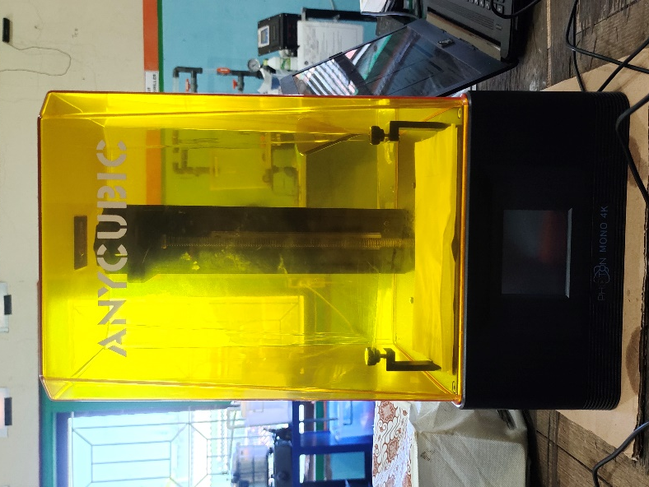
Gambar 3. 1: 3D printer jenis resin tipe LCD
(sumber: dokumen pribadi)
3d Printer Resin yaitu mesin yang menampung tong resin cair fotosensitif serta menguraikan ke terang UV LED barisan atas barisan buat menyangatkan resin jadi 3D. Teknologi ini diucap SLA stereolithography serta sanggup memberikan teraan 3D dengan perinci yang amat lembut pada ketinggian susunan 0,01mm.

Tabel 3. 2: spesifikasi alat
No | SPESIFIKASI ALAT
1 | Pencetakan
 | System | ANYCUBIC photon mono 4K
 | Operasi | 2.8 inci layar TFT berwarna
 | Perangkat lunak | ANYCUBIC phonton workshop
 | konektivitas | Memori USB
2 | Spesifikasi
 | Teknik | LCD penutup bayangan
 | Sumber cahaya | UV-LED (panjang gelombang 405 nm)
 | Resolusi XY | 3840*2400 (4K)
 | Akurasi sumbu Z | 0,01 mm
 | Ketebalan lapisan yg disarankan | 0,01-0,15 mm
 | Kecepatan gerak | Maks 50 mm/jam
 | Nilai daya | 45 w
3 | Dimensi Fisik
 | Dimensi | 222 mm(L)*227 mm(W)*383 mm(H)
 | Membangun volume | 132 mm(L)*80 mm(W)*165 mm(H)
 | Bahan | 405 nm UV-Resin
 | Berat bersih | ~4,25 kg
4 | Parameter Pencetakan Yang Direkomendasikan
 | Ketebalan lapisan | 0,05 mm
 | Kekuatan UV | 100%
 | Waktu paparan normal | 2 s
 | Waktu mati | 0,5 detik
 | Wakru paparan bawah | 40 detik
 | Lapisan bawah | 6
 | Jarak angkat Z | 6 mm
 | Kecepatan angkat Z | 4 mm/S
 | Menarik kecepatan Z | 6 mm/dtk
 | Anti-alias | 1

- Laptop
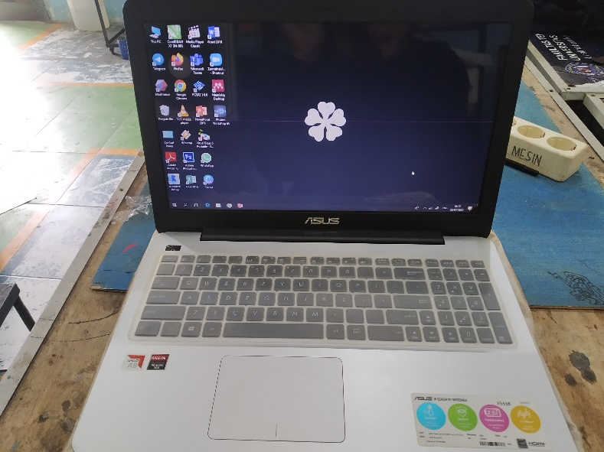
Gambar 3. 2: laptop
(sumber: dokumen pribadi)
Di penelitian ini leptop berfungsi untuk mendesain gambar yang akan di print di mesin atau alat 3D printer jenis resin tipe LCD.
- Memori USB
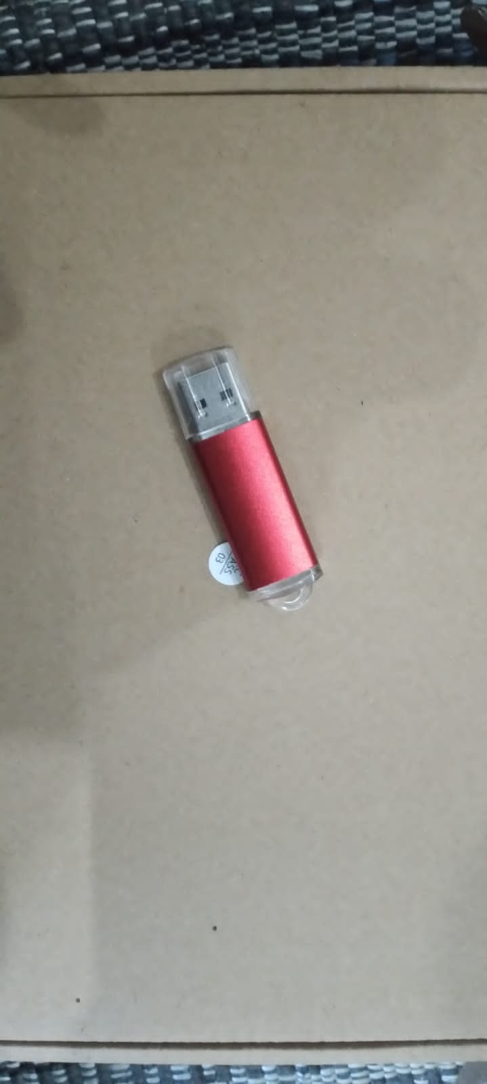
Gambar 3. 3: memori usb
(sumber: dokumen pribadi)
Memori USB dipenelitian ini untuk menyimpan file yang akan di print.
- Adaptor daya.
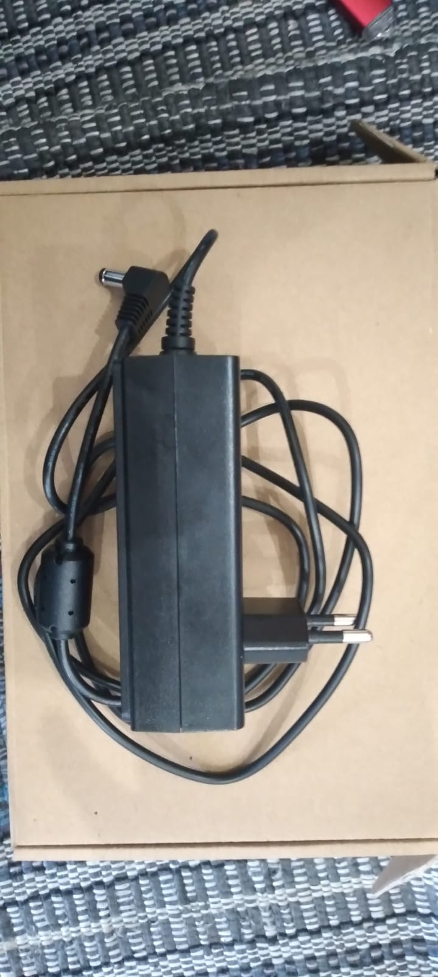
Gambar 3. 4: adaptor daya
(Sumber: dokumen pribadi)
Berfungsi untuk menyalurkan daya listrik ke alat (3d printer jenis resin)
- Saringan.
Gambar 3. 5: saringan
(sumber: dokumen pribadi)
Berfungsi untuk menyaring resin yang akan dituangkan ke tong resin yang ada di alat.

- Scraper.
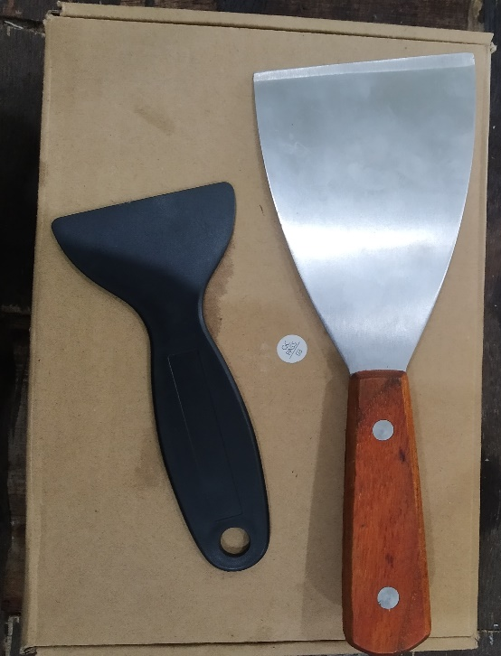
Gambar 3. 6: scraper
(sumber: dokumen pribadi)
Berfungsi untuk melepaskan benda yang sudah jadi dari platform cetak yang ada di alat.
- Sarung tangan.
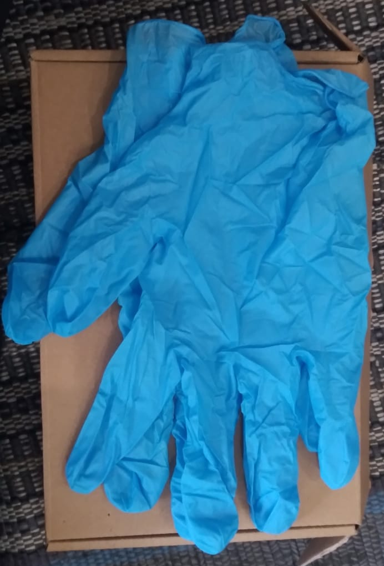
Gambar 3. 7: sarung tangan
(sumber: dokumen pribadi)
Berfungsi untuk mencegah cairan resin yang tumpah biar tidak terkena kulit tangan secara langsung.

- Kunci L.
Gambar 3. 8: kunci L
(sumber: dokumen pribadi)
Berfungsi mengngencangkan platform cetak yang akan dipasang di alat.
- Cairan alkohol.
Gambar 3. 9: cairan alkohol
(sumber: dokumen pribadi)
Berfungsi untuk membersihkan resin yang masih menempel di platform dan tong resin setelah pencetakan dan membantu mempermudah pelepasan benda dari platfrom.
- Bahan
Dibawah ini adalah bahan yang akan digunakan di penelitian ini:
- Resin flexsibel.
Gambar 3. 10: Beige flex
(sumber: dokumen pribadi)

Cara Menyeting Uv Power
- Nyalakan alat 3d printer jenis resin, kalau sudah muncul tampilan menu seperti gambar dibawah :
Gambar 3. 11: menu 3d printer jenis resin
(sumber: dokumen pribadi)
- Tekan icon/tulisan tools, bilas sudah ditekan akan muncul tampilan seperti gambar dibawah :
Gambar 3. 12: tools 3d printer jenis resin
(sumber: dokumen pribadi)
- Terus tekan lambang kotak 4 disamping tulisan Move Z, setelah ditekan akan muncul tampilan seperti gambar dibawah :
Gambar 3. 13: tools ke2 3d printer jenis resin
(sumber: dokumen pribadi)
- Terus tekan tulisan UV Power terus akan muncul tampilan gambar seperti gambar di bawah :
Gambar 3. 14: exposure time 3d printer jenis resin
(sumber: dokumen pribadi)
- Setelah timbul bentuk semacam diatas, kemudian rubah uv power yang kita butuhkan, sehabis tuntas mengubah uv power nya kita langsung pulang ke menu dengan menekan tombol kanan dasar.

Desain Spesimen.
- Spesimen uji bending
Di penelitian ini untuk uji bending menggunakan Standar ASTM D 790-02 seperti gambar dibawah:
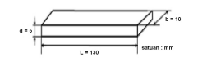
Gambar 3. 15: spesimen uji bending ASTM D 790-02
- Spesimen uji Tarik
Di penelitian ini untuk uji tarik menggunakan Standar ASTM D 638-V seperti gambar dibawah:

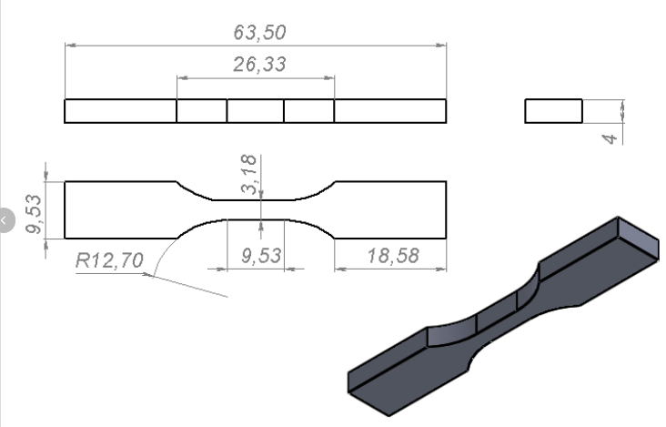
Gambar 3. 16: spesimen uji tarik ASTM D 638-V

Prosedur Penelitian
1. Tahapan pembuatan specimen kayak pigura 3.14 serta pigura 3.15, di pigura mengenakan aplikasi perakit serta di edit mengenakan aplikasi photon workshop saat sebelum dicetak mengenakan 3d printer kategori resin.
2. Tahapan pengecekan audit bending serta renggut yang hendak di lakukan di makmal materi metode universitas gadjah mada.
3. Tahapan pembuatan tangan imitasi yang hendak di kerjakan di lab metode universitas pancasakti tegal.

Metode Analisa Data
- uji bending
rumus mencari tegangan di uji bending dapat dihitung dengan persamaan berikut :

$$σ max=\frac{3PL}{4bd^{2}}$$
Dimana :
$σ max$ =Tegangan bending (MPa)
P max = gaya/beban (N)
L = Panjang (mm)
b = Lebar (mm)
d = Tebal (mm)
No. | Variasi spesimen | Tebal  (mm) | Lebar  (mm) | Pmax  (KN) | Defleksi  (mm) | Tegangan  Bending (MPa)
1 | UV 80_1
2 | UV 80_2
3 | UV 80_3
4 | UV 90_1
5 | UV 90_2
6 | UV 90_3
7 | UV 100_1
8 | UV 100_2
9 | UV 100_3
Tabel 3. 3: data pengujian bending

- uji Tarik
rumus mencari tegangan dan regangan uji Tarik dapat dihitung dengan persaman berikut :
- tegangan
$$σ\max{= \frac{p max}{Ao}}$$
Dimana :
$σ$ max = tegangan (N/m2)
P max = gaya/beban (Newton)
Ao = luas penampang ($m^{2}$)

- regangan
$$e= \frac{∆L}{Lo}100\%$$
Dimana :
e = regangan
Lo = panjang mula-mula (mm)
$∆L$ = perubahan panjang yang terjadi (mm)
No. | Variasi spesimen | Tebal (mm) | Lebar (mm) | Pmax (KN) | $∆L$ (mm) | Tegangan (MPa) | Regangan (%)
1 | UV 80_1
2 | UV 80_2
3 | UV 80_3
4 | UV 90_1
5 | UV 90_2
6 | UV 90_3
7 | UV 100_1
8 | UV 100_2
9 | UV 100_3
Tabel 3. 4: data pengujian tarik

Diagram Alur Penelitian
Diagram alur penelitian ini sebagai berikut :
Kesimpulan
Mulai
Desain spesimen
Persiapan Alat 3d printer
Uji tarik
Pengujian spesimen
Uji bending
Selesai
Proses Pencetakan Spesimen
Uv Power 100%
Uv Power 90%
Uv Power 80%
Analisis Data
Hasil Data

Specimen Rusak

